所谓控制反转就是应用本身不负责依赖对象的创建及维护，依赖对象及维护时由外部容器负责的。这样控制权就由应用转移到了外部容器，控制权的转移就是所谓的反转。IOC
所谓依赖注入就是指：在运行时，由外部容器动态地将依赖对象诸如到组件中。DI。

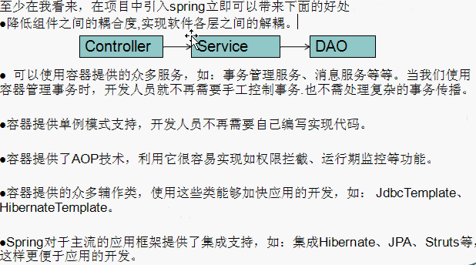
Spring提供的功能：
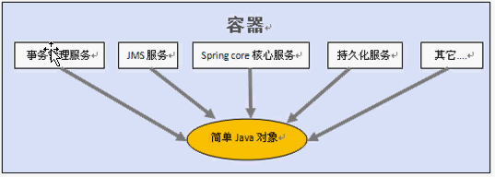
在Hibernate和JDBC中都要beginTransation()，conn.setAutoCommit(false)之类操作。
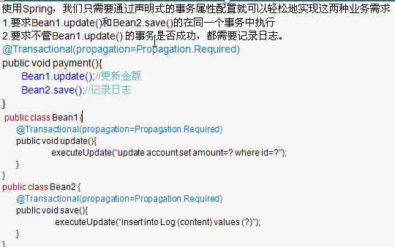
只要加上蓝色代码就可以用同一个conn，做到同一个事务。
重量级与轻量级概念划分：
主要看它使用了多少服务，使用的服务越多，容器要为普通java对象做的工作就越多，必然会影响到应用的发布时间或者运行性能。对于spring容器，它提供了很多服务，但这些服务并不是默认为应用打开的，应用需要某些服务，还需要指明使用该服务，如果应用使用的服务很少，如只是用了spring核心服务，那么我们可以认为此应用术语轻量级的，如果应用使用了大部分服务，这时应用就属于重量级。目前EJB容器就因为它默认为应用提供了EJB规范中所有功能，所以它属于重量级。
使用spring用到的jar：
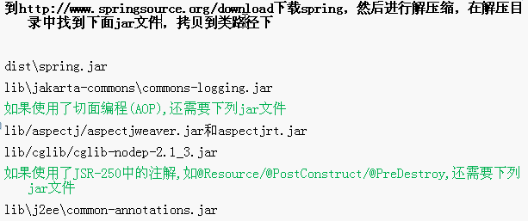
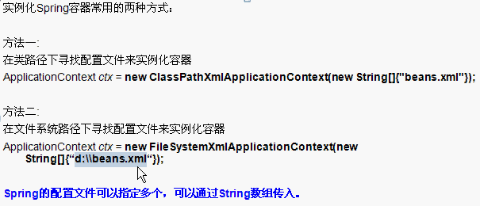
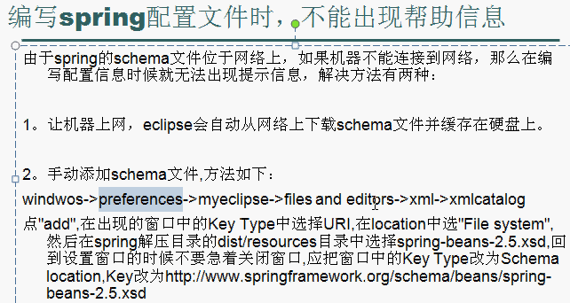
Bean配置时，为什么id和name：因为id是xml中的，受xml约束，会校验，不能出现形如“/sss/s”，但name可以这样。
@Test public void instanceSpring(){
ApplicationContext ctx = new ClassPathXmlApplicationContext("beans.xml");
PersonService personService = (PersonService)ctx.getBean("personService");
personService.save();
}
public class BeanDefinition {
private String id;
private String className;//getter setter
}

public class ItcastClassPathXMLApplicationContext {
private List<BeanDefinition> beanDefines = new ArrayList<BeanDefinition>();
private Map<String, Object> sigletons = new HashMap<String, Object>();
public ItcastClassPathXMLApplicationContext(String filename){
this.readXML(filename); this.instanceBeans();
}
/**
* 完成bean的实例化反射技术
*/
private void instanceBeans() {
for(BeanDefinition beanDefinition : beanDefines){
try {
if(beanDefinition.getClassName()!=null && !"".equals(beanDefinition.getClassName().trim()))
sigletons.put(beanDefinition.getId(), Class.forName(beanDefinition.getClassName()).newInstance());
} catch (Exception e) {
e.printStackTrace();
}
}
}
/*** 读取xml配置文件*/
private void readXML(String filename) {
SAXReader saxReader = new SAXReader();
Document document=null;
try{
URL xmlpath = this.getClass().getClassLoader().getResource(filename);
document = saxReader.read(xmlpath);
Map<String,String> nsMap = new HashMap<String,String>(); nsMap.put("ns","http://www.springframework.org/schema/beans");//加入命名空间
XPath xsub = document.createXPath("//ns:beans/ns:bean");//创建beans/bean查询路径
xsub.setNamespaceURIs(nsMap);//设置命名空间
List<Element> beans = xsub.selectNodes(document);//获取文档下所有bean节点
for(Element element: beans){
String id = element.attributeValue("id");//获取id属性值
String clazz = element.attributeValue("class"); //获取class属性值
BeanDefinition beanDefine = new BeanDefinition(id, clazz);
beanDefines.add(beanDefine);
}
}catch(Exception e){
e.printStackTrace();
}
}
/**
* 获取bean实例
* @param beanName
* @return
*/
public Object getBean(String beanName){
return this.sigletons.get(beanName);
}
}
三种方法实例化bean对象
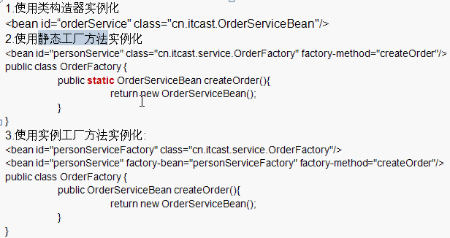
默认是单实例，可以通过scope选择prototype进行设置。默认为singleton
<bean id="personService" class="cn.itcast.service.impl.PersonServiceBean" lazy-init="false"
init-method="init" destroy-method="destory">
@Test public void instanceSpring(){
AbstractApplicationContext ctx = new ClassPathXmlApplicationContext("beans.xml");
//PersonService personService1 = (PersonService)ctx.getBean("personService");
ctx.close();
}
<bean id="personDao" class="cn.itcast.dao.impl.PersonDaoBean"></bean>
<bean id="personService" class="cn.itcast.service.impl.PersonServiceBean">
<property name="personDao" ref="personDao"></property>
</bean>
自己写的IOC容器：详见07视频代码
public class ItcastClassPathXMLApplicationContext {
private List<BeanDefinition> beanDefines = new ArrayList<BeanDefinition>();
private Map<String, Object> sigletons = new HashMap<String, Object>();
public ItcastClassPathXMLApplicationContext(String filename){
this.readXML(filename);
this.instanceBeans();
this.injectObject();
}
/**
* 为bean对象的属性注入值
*/
private void injectObject() {
for(BeanDefinition beanDefinition : beanDefines){
Object bean = sigletons.get(beanDefinition.getId());
if(bean!=null){
try {
PropertyDescriptor[] ps = Introspector.getBeanInfo(bean.getClass()).getPropertyDescriptors();
for(PropertyDefinition propertyDefinition : beanDefinition.getPropertys()){
for(PropertyDescriptor properdesc : ps){ if(propertyDefinition.getName().equals(properdesc.getName())){
Method setter = properdesc.getWriteMethod();//获取属性的setter方法 ,private
if(setter!=null){
Object value = sigletons.get(propertyDefinition.getRef());
setter.setAccessible(true);
setter.invoke(bean, value);//把引用对象注入到属性
}
break;
}
}
}
} catch (Exception e) {
}
}
}
}
/**
* 完成bean的实例化
*/
private void instanceBeans() {
for(BeanDefinition beanDefinition : beanDefines){
try {
if(beanDefinition.getClassName()!=null && !"".equals(beanDefinition.getClassName().trim()))
sigletons.put(beanDefinition.getId(), Class.forName(beanDefinition.getClassName()).newInstance());
} catch (Exception e) {
e.printStackTrace();
}
}
}
/**
* 读取xml配置文件
* @param filename
*/
private void readXML(String filename) {
SAXReader saxReader = new SAXReader();
Document document=null;
try{
URL xmlpath = this.getClass().getClassLoader().getResource(filename);
document = saxReader.read(xmlpath);
Map<String,String> nsMap = new HashMap<String,String>();
nsMap.put("ns","http://www.springframework.org/schema/beans");//加入命名空间
XPath xsub = document.createXPath("//ns:beans/ns:bean");//创建beans/bean查询路径
xsub.setNamespaceURIs(nsMap);//设置命名空间
List<Element> beans = xsub.selectNodes(document);//获取文档下所有bean节点
for(Element element: beans){
String id = element.attributeValue("id");//获取id属性值
String clazz = element.attributeValue("class"); //获取class属性值
BeanDefinition beanDefine = new BeanDefinition(id, clazz);
XPath propertysub = element.createXPath("ns:property");
propertysub.setNamespaceURIs(nsMap);//设置命名空间
List<Element> propertys = propertysub.selectNodes(element);
for(Element property : propertys){
String propertyName = property.attributeValue("name");
String propertyref = property.attributeValue("ref");
PropertyDefinition propertyDefinition = new PropertyDefinition(propertyName, propertyref);
beanDefine.getPropertys().add(propertyDefinition);
}
beanDefines.add(beanDefine);
}
}catch(Exception e){
e.printStackTrace();
}
}
/**
* 获取bean实例
* @param beanName
* @return
*/
public Object getBean(String beanName){
return this.sigletons.get(beanName);
}
}
注入依赖对象：
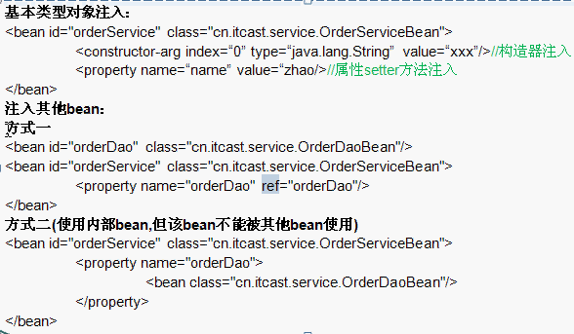
07依赖对象的注入方式及其内部实现。
08基本类型的注入方式内部实现。
09集合类型的注入：set ,list，property, map
<bean id="personService" class="cn.itcast.service.impl.PersonServiceBean">
<property name="sets">
<set>
<value>第一个</value>
<value>第二个</value>
<value>第三个</value>
</set>
</property>
<property name="properties">
<props>
<prop key="key1">value1</prop>
<prop key="key2">value2</prop>
<prop key="key3">value3</prop>
</props>
</property>
<property name="maps">
<map>
<entry key="key-1" value="value-1"/>
<entry key="key-2" value="value-2"/>
<entry key="key-3" value="value-3"/>
</map>
</property>
</bean>
测试：
@Test public void instanceSpring(){
AbstractApplicationContext ctx = new ClassPathXmlApplicationContext("beans.xml");
PersonService personService = (PersonService)ctx.getBean("personService");
System.out.println("========set===========");
for(String value : personService.getSets()){
System.out.println(value);
}
System.out.println("========list===========");
for(String value : personService.getLists()){
System.out.println(value);
}
System.out.println("========properties===========");
for(Object key : personService.getProperties().keySet()){
System.out.println(key+"="+ personService.getProperties().getProperty((String)key));
}
System.out.println("========map===========");
for(String key : personService.getMaps().keySet()){
System.out.println(key+"="+ personService.getMaps().get(key));
}
ctx.close();
}
以上都是seter方法注入，接下来使用构造器注入方式。

<bean id="personDao" class="cn.itcast.dao.impl.PersonDaoBean"></bean>
<bean id="personService" class="cn.itcast.service.impl.PersonServiceBean">
<constructor-arg index="0" type="cn.itcast.dao.PersonDao" ref="personDao"/>
<constructor-arg index="1" value="传智播客"/> ---基本类型可以不写
</bean>
使用Field注入(用于注解方式)：
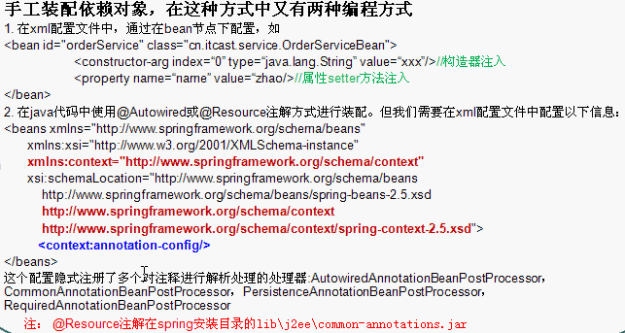
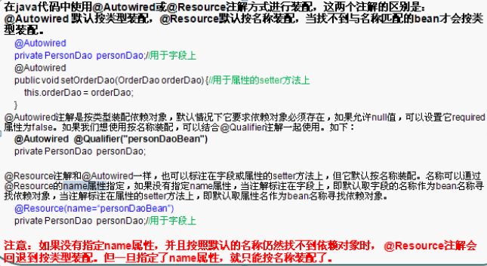
@Autowired是spring的注解，按照类型来匹配查找，最好使用该注解，@Resource是j2ee。
public class PersonServiceBean implements PersonService {
@Resource private PersonDao personDao;
private String name; //不需要注解注入，直接赋值即可
public void setPersonDao(PersonDao personDao) {
this.personDao = personDao;
}
<bean id="personDaoxxx" class="cn.itcast.dao.impl.PersonDaoBean"></bean>
<bean id="personService" class="cn.itcast.service.impl.PersonServiceBean">
<!--
<constructor-arg index="0" type="cn.itcast.dao.PersonDao" ref="personDao"/>
<constructor-arg index="1" value="传智播客"/> ---基本类型可以不写
-->
</bean>
在下面的代码中并没有对其进行注入，先根据personDao寻找，在根据类PersonDao进行查找.也可以指定name：@Resource(name=”personDaoxxx”) private PersonDao personDao;
也可以使用setter注解注入：
@Resource public void setPersonDao(PersonDao personDao) {
this.personDao = personDao;
}
自己编写注解方式注入详见12。新建的是Annotation。==〉@interface
@Retention(RetentionPolicy.RUNTIME)
@Target({ElementType.FIELD, ElementType.METHOD})
public @interface ItcastResource {
public String name() default "";
}
运行期，允许它标在什么地方：属性和方法上（枚举 数组）。在使用时用的是@ ItcastResource。
自己编写代码实现注解注入：详见12的ItcastClassPathXMLApplicationContext类代码
/**
* 通过注解实现注入依赖对象
*/
private void annotationInject() {
for(String beanName : sigletons.keySet()){
Object bean = sigletons.get(beanName);
if(bean!=null){
try {
PropertyDescriptor[] ps = Introspector.getBeanInfo(bean.getClass()).getPropertyDescriptors();
for(PropertyDescriptor properdesc : ps){
Method setter = properdesc.getWriteMethod();//获取属性的setter方法
if(setter!=null && setter.isAnnotationPresent(ItcastResource.class)){
ItcastResource resource = setter.getAnnotation(ItcastResource.class);
Object value = null;
if(resource.name()!=null && !"".equals(resource.name())){
value = sigletons.get(resource.name());
}else{
value = sigletons.get(properdesc.getName());
if(value==null){
for(String key : sigletons.keySet()){ if(properdesc.getPropertyType().isAssignableFrom(sigletons.get(key).getClass())){
value = sigletons.get(key);
break;
}
}
}
}
setter.setAccessible(true);
setter.invoke(bean, value);//把引用对象注入到属性
}
}
Field[] fields = bean.getClass().getDeclaredFields();
for(Field field : fields){
if(field.isAnnotationPresent(ItcastResource.class)){
ItcastResource resource = field.getAnnotation(ItcastResource.class);
Object value = null;
if(resource.name()!=null && !"".equals(resource.name())){
value = sigletons.get(resource.name());
}else{
value = sigletons.get(field.getName());
if(value==null){
for(String key : sigletons.keySet()){ if(field.getType().isAssignableFrom(sigletons.get(key).getClass())){
value = sigletons.get(key);
break;
}
}
}
}
field.setAccessible(true);//允许访问private字段
field.set(bean, value);
}
}
} catch (Exception e) {
e.printStackTrace();
}
}
}
}
@Autowired默认是按照类型，要想按名称则要：@Qualifier("personDao")
@Autowired(required=false) @Qualifier("personDaoxxxx")
private PersonDao personDao;
public void setPersonDao(PersonDao personDao) {
this.personDao = personDao;
}
Required默认为true，表示这个personDao 字段必须要给注入值，否则会抛出异常，将其设置为false的话，如果在这个spring的容器里面找不到则会设置为null值。 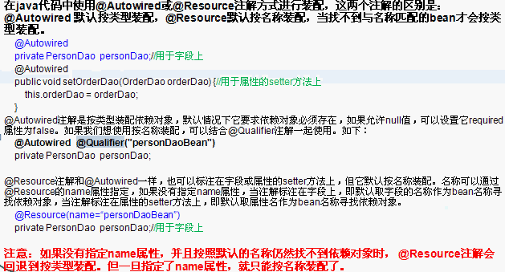
以上都是属于手工装配的。
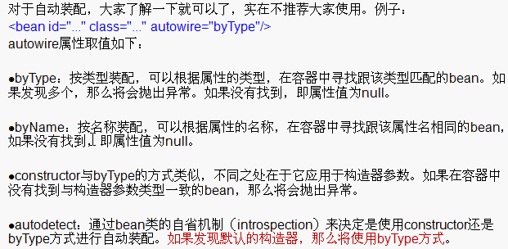
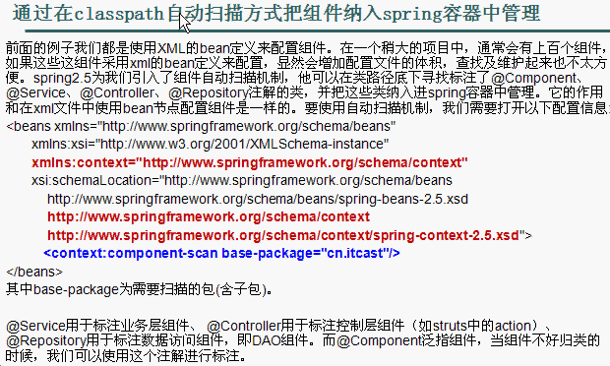
有相应的权限才能有相应的操作，在java web中可以使用拦截器，但是在java中，拦截用代理AOP，一般用的是动态代理：
public class JDKProxyFactory implements InvocationHandler{
private Object targetObject;
public Object createProxyInstance(Object targetObject){
this.targetObject=targetObject;
return Proxy.newProxyInstance(this.targetObject.getClass().getClassLoader(),
this.targetObject.getClass().getInterfaces(), this);
}
public Object invoke(Object proxy, Method method, Object[] args)
throws Throwable {
PersonServiceBean bean=(PersonServiceBean)targetObject;
Object result=null;
if(bean.getUser()!=null){ result=method.invoke(targetObject, args);
}
return result;
}
}
接口的实现类：接口中就三个方法。
public class PersonServiceBean implements PersonService {
private String user=null;
public String getUser() {
return user;
}
public PersonServiceBean(){
}
public PersonServiceBean(String user){
this.user=user;
}
public String getPersonName(Integer personId){
System.out.println("我是getPersonName方法");
return "xxx";
}
public void save(String name){
System.out.println("我是save方法");
}
public void update(String name,Integer personId){
System.out.println("我是update方法");
}
}
创建一个Junit Case：
public class AOPTest {
@Test
public void proxyTest(){
JDKProxyFactory factory=new JDKProxyFactory();
PersonService service=(PersonService) factory.createProxyInstance(new PersonServiceBean("用户")); service.save("8888");
}
}
若没有为new PersonServiceBean("用户")提供参数，则不会调用方法。
在实际项目中有时这个类可能没实现接口,则以上方法失效。
利用第三方控件：导入cglib-nodep-2.1_3.jar。
Cglib其实是创建了该目标类的一个子类，对所有非final修饰符的所有方法进行覆盖。创建出来的这个代理是这个类的子类。
public class CGlibProxyFactory implements MethodInterceptor{
private Object targetObject;
public Object createProxyInstance(Object targetObject){
this.targetObject=targetObject;
Enhancer enhancer=new Enhancer();
enhancer.setSuperclass(this.targetObject.getClass());//要为它设置父类，这个父类就是目标类
enhancer.setCallback(this);
return enhancer.create();
}
public Object intercept(Object arg0, Method method, Object[] args,
MethodProxy methodProxy) throws Throwable {
PersonServiceBean bean=(PersonServiceBean)targetObject;
Object result=null;
if(bean.getUser()!=null){
result=methodProxy.invoke(targetObject, args);
}
return result;
}
}
此时PersonServiceBean类不需要implenments 接口。
测试类方法：
@Test
public void proxyTest2(){
CGlibProxyFactory factory=new CGlibProxyFactory();
PersonServiceBean service=(PersonServiceBean) factory.createProxyInstance(new PersonServiceBean("用户")); service.save("8888");
}
public class JDKProxyFactory implements InvocationHandler{
private Object targetObject;
public Object createProxyIntance(Object targetObject){
this.targetObject = targetObject;
return Proxy.newProxyInstance(this.targetObject.getClass().getClassLoader(),
this.targetObject.getClass().getInterfaces(), this);
}
public Object invoke(Object proxy, Method method, Object[] args)
throws Throwable {//环绕通知
PersonServiceBean bean = (PersonServiceBean) this.targetObject;
Object result = null;
if(bean.getUser()!=null){
//..... advice()-->前置通知
try {
result = method.invoke(targetObject, args);
// afteradvice() -->后置通知
} catch (RuntimeException e) {
//exceptionadvice()--> 例外通知
}finally{
//finallyadvice(); -->最终通知
}
}
return result;
}
}

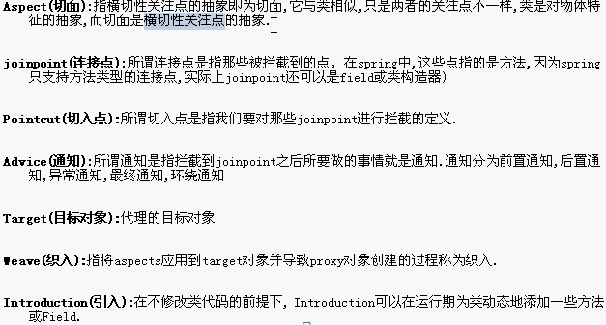
以上是自己编写的AOP的两种方式实现切面。下面使用spring进行面向切面AOP编程。
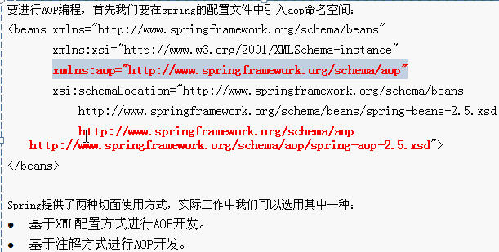
基于注解方式声明切面：
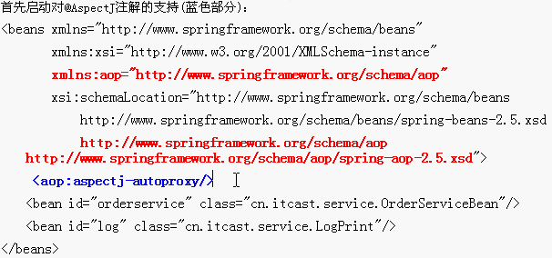
<?xml version="1.0" encoding="UTF-8"?>
<beans xmlns="http://www.springframework.org/schema/beans"
xmlns:xsi="http://www.w3.org/2001/XMLSchema-instance"
xmlns:context="http://www.springframework.org/schema/context"
xmlns:aop="http://www.springframework.org/schema/aop"
xsi:schemaLocation="http://www.springframework.org/schema/beans
http://www.springframework.org/schema/beans/spring-beans-2.5.xsd
http://www.springframework.org/schema/context http://www.springframework.org/schema/context/spring-context-2.5.xsd
http://www.springframework.org/schema/aop http://www.springframework.org/schema/aop/spring-aop-2.5.xsd">
<aop:aspectj-autoproxy/>
<bean id="myInterceptor" class="cn.itcast.service.MyInterceptor"/>
<bean id="personService" class="cn.itcast.service.impl.PersonServiceBean"></bean>
</beans>

接口：
public interface PersonService {
public void save(String name);
public void update(String name, Integer id);
public String getPersonName(Integer id);
}
实现类：
public class PersonServiceBean implements PersonService {
public String getPersonName(Integer id) {
System.out.println("我是getPersonName()方法");
return "xxx";
}
public void save(String name) {
throw new RuntimeException("我爱例外");
//System.out.println("我是save()方法");
}
public void update(String name, Integer id) {
System.out.println("我是update()方法");
}
}
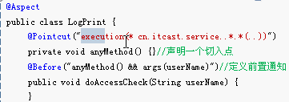
MyInterceptor类的代码：一定要将这个类交给spring管理。
@Aspect
public class MyInterceptor {
@Pointcut("execution (* cn.itcast.service.impl.PersonServiceBean.*(..))")
private void anyMethod() {}//声明一个切入点
@Before("anyMethod() && args(name)")
public void doAccessCheck(String name) {
System.out.println("前置通知:"+ name);
}
@AfterReturning(pointcut="anyMethod()",returning="result")
public void doAfterReturning(String result) {
System.out.println("后置通知:"+ result);
}
@After("anyMethod()")
public void doAfter() {
System.out.println("最终通知");
}
@AfterThrowing(pointcut="anyMethod()",throwing="e")
public void doAfterThrowing(Exception e) {
System.out.println("例外通知:"+ e);
}
@Around("anyMethod()")
public Object doBasicProfiling(ProceedingJoinPoint pjp) throws Throwable {
//if(){//判断用户是否在权限
System.out.println("进入方法");
Object result = pjp.proceed();
System.out.println("退出方法");
//}
return result;
}
}
测试：
@Test public void interceptorTest(){
ApplicationContext cxt = new ClassPathXmlApplicationContext("beans.xml");
PersonService personService = (PersonService)cxt.getBean("personService");
personService.save("xx");
personService. getPersonName(2);
}
Struts2中很多都是用的环绕通知，在权限管理这一块经常使用环绕通知。
执行结果：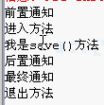。
调用save方法时：
使用XML方式来开发应用：
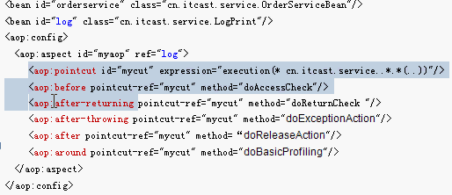
XML配置代码：
<?xml version="1.0" encoding="UTF-8"?>
<beans xmlns="http://www.springframework.org/schema/beans"
xmlns:xsi="http://www.w3.org/2001/XMLSchema-instance"
xmlns:context="http://www.springframework.org/schema/context"
xmlns:aop="http://www.springframework.org/schema/aop"
xsi:schemaLocation="http://www.springframework.org/schema/beans
http://www.springframework.org/schema/beans/spring-beans-2.5.xsd
http://www.springframework.org/schema/context http://www.springframework.org/schema/context/spring-context-2.5.xsd
http://www.springframework.org/schema/aop http://www.springframework.org/schema/aop/spring-aop-2.5.xsd">
<aop:aspectj-autoproxy/>
<bean id="personService" class="cn.itcast.service.impl.PersonServiceBean"></bean>
<bean id="aspetbean" class="cn.itcast.service.MyInterceptor"/>
<aop:config>
<aop:aspect id="asp" ref="aspetbean">
<aop:pointcut id="mycut" expression="execution(* cn.itcast.service..*.*(..))"/>
<aop:before pointcut-ref="mycut" method="doAccessCheck"/>
<aop:after-returning pointcut-ref="mycut" method="doAfterReturning"/>
<aop:after-throwing pointcut-ref="mycut" method="doAfterThrowing"/>
<aop:after pointcut-ref="mycut" method="doAfter"/>
<aop:around pointcut-ref="mycut" method="doBasicProfiling"/>
</aop:aspect>
</aop:config>
</beans> 此时MyInterceptor是一个普通类，无任何@注解
常见的拦截：
若我只想拦截返回值类型为String：则把"execution(* cn.itcast.service..*.*(..))" 第一个*改为java.lang.String,此时只有getPersonName方法可以被拦截到。
若想要拦截的是：第一个参数是String类型，后面参数类型没有限制，则"execution(* cn.itcast.service..*.*(javalang.String,..))"，这样就有两个方法被拦截到。
若想要拦截所有的非void返回值类型，则应该"execution(!void cn.itcast.service..*.*(..))"，

Spring+jdbc组合开发：要配置数据源和事务处理。

Jdbc.properties文件中的代码：
driverClassName=org.gjt.mm.mysql.Driver
url=jdbc\:mysql\://localhost\:3306/itcast?useUnicode\=true&characterEncoding\=UTF-8
username=root
password=123456
initialSize=1
maxActive=500
maxIdle=2
minIdle=1

在spring配置文件中进入用于声明事务的tx命名空间。
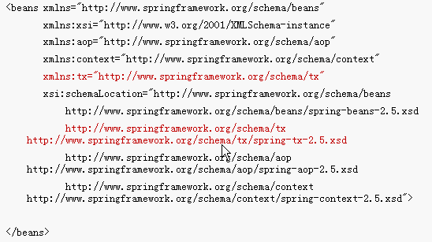
xml配置文件代码：
<?xml version="1.0" encoding="UTF-8"?>
<beans xmlns="http://www.springframework.org/schema/beans"
xmlns:xsi="http://www.w3.org/2001/XMLSchema-instance"
xmlns:context="http://www.springframework.org/schema/context"
xmlns:aop="http://www.springframework.org/schema/aop"
xmlns:tx="http://www.springframework.org/schema/tx"
xsi:schemaLocation="http://www.springframework.org/schema/beans
http://www.springframework.org/schema/beans/spring-beans-2.5.xsd
http://www.springframework.org/schema/context http://www.springframework.org/schema/context/spring-context-2.5.xsd
http://www.springframework.org/schema/aop http://www.springframework.org/schema/aop/spring-aop-2.5.xsd
http://www.springframework.org/schema/tx http://www.springframework.org/schema/tx/spring-tx-2.5.xsd">

<context:property-placeholder location="classpath:jdbc.properties"/>
<bean id="dataSource" class="org.apache.commons.dbcp.BasicDataSource" destroy-method="close">
<property name="driverClassName" value="${driverClassName}"/>
<property name="url" value="${url}"/>
<property name="username" value="${username}"/>
<property name="password" value="${password}"/>
<!-- 连接池启动时的初始值 -->
<property name="initialSize" value="${initialSize}"/>
<!-- 连接池的最大值 -->
<property name="maxActive" value="${maxActive}"/>
<!-- 最大空闲值.当经过一个高峰时间后，连接池可以慢慢将已经用不到的连接慢慢释放一部分，一直减少到maxIdle为止 -->
<property name="maxIdle" value="${maxIdle}"/>
<!-- 最小空闲值.当空闲的连接数少于阀值时，连接池就会预申请去一些连接，以免洪峰来时来不及申请 -->
<property name="minIdle" value="${minIdle}"/>
</bean>
<bean id="txManager" class="org.springframework.jdbc.datasource.DataSourceTransactionManager">
<property name="dataSource" ref="dataSource"/>
</bean>
<tx:annotation-driven transaction-manager="txManager"/>
<bean id="personService" class="cn.itcast.service.impl.PersonServiceBean">
<property name="dataSource" ref="dataSource"/>
</bean>
</beans>
Java代码：Bean：
public class Person {//构造函数和getter setter方法
private Integer id;
private String name;
}
PersonServiceBean类中代码：
import javax.sql.DataSource;
import org.springframework.jdbc.core.JdbcTemplate;
import org.springframework.transaction.annotation.Transactional;
@Transactional
public class PersonServiceBean implements PersonService {
//private DataSource dataSource;
private JdbcTemplate jdbcTemplate;
public void setDataSource(DataSource dataSource) {
this.jdbcTemplate = new JdbcTemplate(dataSource);
}
public void delete(Integer personid) {
jdbcTemplate.update("delete from person where id=?", new Object[]{personid},
new int[]{java.sql.Types.INTEGER});
}
public Person getPerson(Integer personid) {
return (Person)jdbcTemplate.queryForObject("select * from person where id=?", new Object[]{personid}, new int[]{java.sql.Types.INTEGER}, new PersonRowMapper());
}
@SuppressWarnings("unchecked")
public List<Person> getPersons() {
return (List<Person>)jdbcTemplate.query("select * from person", new PersonRowMapper());
}
public void save(Person person) {
jdbcTemplate.update("insert into person(name) values(?)", new Object[]{person.getName()}, new int[]{java.sql.Types.VARCHAR});
}
public void update(Person person) {
jdbcTemplate.update("update person set name=? where id=?", new Object[]{person.getName(), person.getId()}, new int[]{java.sql.Types.VARCHAR, java.sql.Types.INTEGER});
}
}
PersonRowMapper类
import org.springframework.jdbc.core.RowMapper;
public class PersonRowMapper implements RowMapper {
public Object mapRow(ResultSet rs, int index) throws SQLException {
Person person = new Person(rs.getString("name"));
person.setId(rs.getInt("id"));
return person;
}
}

Spring开启的事务管理，如在delete方法中throw new RunTimeException(“运行期异常”),（即默认情况下遇到uncheched异常，会回滚的）则数据库不会进行删除，会进行回滚，抛出异常。但如果是throw new RunTimeException(“运行期异常”)，数据库数据仍然会被删除，不会进行回滚的。
@Transactional(RollbackFor=Exception.class)
public void delete(Integer personid) throws Exception{
jdbcTemplate.update("delete from person where id=?", new Object[]{personid},
new int[]{java.sql.Types.INTEGER});
throw new Exception("运行期例外");
}
此时即使出现了checked异常，但仍然会回滚的，数据库里数据是不会删除的。
@Transactional(noRollbackFor=RuntimeException.class)
public void delete(Integer personid) throws Exception{
jdbcTemplate.update("delete from person where id=?", new Object[]{personid},
new int[]{java.sql.Types.INTEGER});
throw new RunTimeException("运行期例外");
}
此时即使出现了unchecked异常，但仍然不会回滚的，数据库里数据是会删除的。
像查询之类不逊要事务管理的则可以如下设置：
@Transactional(propagation=Propagation.NOT_SUPPORTED)
public Person getPerson(Integer personid) {
return (Person)jdbcTemplate.queryForObject("select * from person where id=?", new Object[]{personid}, new int[]{java.sql.Types.INTEGER}, new PersonRowMapper());
}
@Transactional(propagation=Propagation.NOT_SUPPORTED)
@SuppressWarnings("unchecked")
public List<Person> getPersons() {
return (List<Person>)jdbcTemplate.query("select * from person", new PersonRowMapper());
}
事务传播属性：
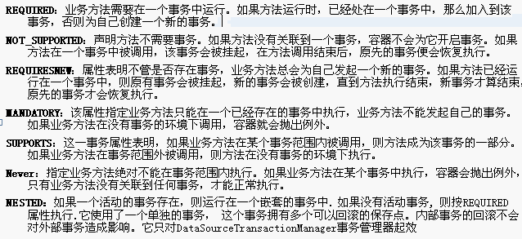
Spring默认的是required。
事务传播属性nested介绍：
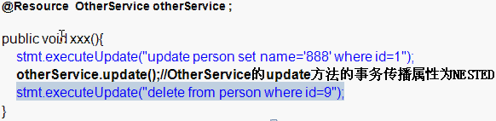
则上面的代码事务在内部执行的过程：
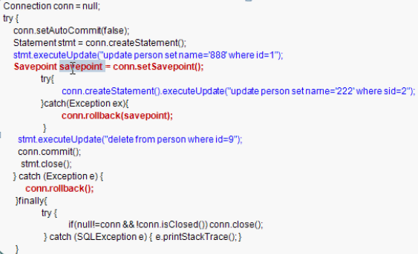
内部事务的回滚不会对外部造成任何影响，外部事物的回滚会影响所有的事务。
数据库系统提供了四种事务隔离级别：
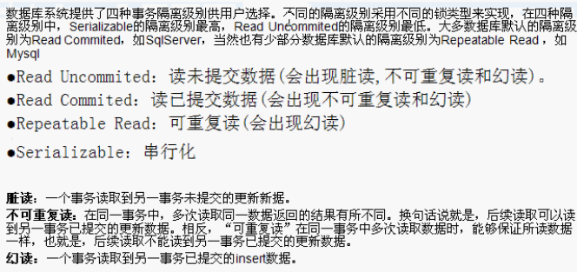
事务管理的XML配置：
<?xml version="1.0" encoding="UTF-8"?>
空间引入 数据库配置
<bean id="txManager" class="org.springframework.jdbc.datasource.DataSourceTransactionManager">
<property name="dataSource" ref="dataSource"/>
</bean>
<aop:config>
<aop:pointcut id="transactionPointcut" expression="execution(* cn.itcast.service..*.*(..))"/>
<aop:advisor advice-ref="txAdvice" pointcut-ref="transactionPointcut"/>
</aop:config>
<tx:advice id="txAdvice" transaction-manager="txManager">
<tx:attributes>
<tx:method name="get*" read-only="true" propagation="NOT_SUPPORTED"/>
<tx:method name="*"/>
</tx:attributes>
</tx:advice>
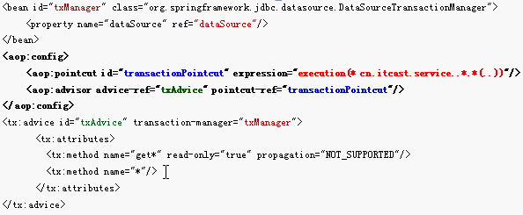
测试事务配置是否成功：
public void delete(Integer personid) throws Exception{
jdbcTemplate.update("delete from person where id=?", new Object[]{personid},
new int[]{java.sql.Types.INTEGER});
jdbcTemplate.update("delete from personaaaa where id=10");//错误表
}
看它们两是否都进行了回滚。

SSH整合开发：
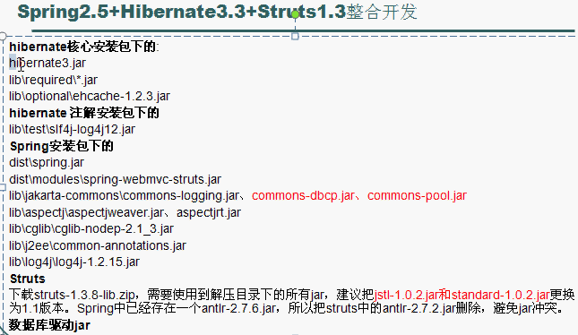
struts2.0.14中的spring-core-2.0.5.jar、spring-context-2.0.5.jar、spring-beans-2.0.5.jar、spring-web-2.0.5.jar与spring2.5.6中的spring.jar会冲突，应把spring-core-2.0.5.jar、spring-context-2.0.5.jar、spring-beans-2.0.5.jar、spring-web-2.0.5.jar删除。
整合开发的XML代码：
<?xml version="1.0" encoding="UTF-8"?>
<beans xmlns="http://www.springframework.org/schema/beans"
xmlns:xsi="http://www.w3.org/2001/XMLSchema-instance"
xmlns:context="http://www.springframework.org/schema/context"
xmlns:aop="http://www.springframework.org/schema/aop"
xmlns:tx="http://www.springframework.org/schema/tx"
xsi:schemaLocation="http://www.springframework.org/schema/beans
http://www.springframework.org/schema/beans/spring-beans-2.5.xsd
http://www.springframework.org/schema/context http://www.springframework.org/schema/context/spring-context-2.5.xsd
http://www.springframework.org/schema/aop http://www.springframework.org/schema/aop/spring-aop-2.5.xsd
http://www.springframework.org/schema/tx http://www.springframework.org/schema/tx/spring-tx-2.5.xsd">
<context:annotation-config/>
<bean id="dataSource" class="org.apache.commons.dbcp.BasicDataSource" destroy-method="close">
<property name="driverClassName" value="org.gjt.mm.mysql.Driver"/>
<property name="url" value="jdbc:mysql://localhost:3306/itcast?useUnicode=true&amp;characterEncoding=UTF-8"/>
<property name="username" value="root"/>
<property name="password" value="123456"/>
<!-- 连接池启动时的初始值 -->
<property name="initialSize" value="1"/>
<!-- 连接池的最大值 -->
<property name="maxActive" value="500"/>
<!-- 最大空闲值.当经过一个高峰时间后，连接池可以慢慢将已经用不到的连接慢慢释放一部分，一直减少到maxIdle为止 -->
<property name="maxIdle" value="2"/>
<!-- 最小空闲值.当空闲的连接数少于阀值时，连接池就会预申请去一些连接，以免洪峰来时来不及申请 -->
<property name="minIdle" value="1"/>
</bean>

<bean id="sessionFactory" class="org.springframework.orm.hibernate3.LocalSessionFactoryBean">
<property name="dataSource" ref="dataSource"/>
<property name="mappingResources">
<list>
<value>cn/itcast/bean/Person.hbm.xml</value>
</list>
</property>
<property name="hibernateProperties">
<value>
hibernate.dialect=org.hibernate.dialect.MySQL5Dialect
hibernate.hbm2ddl.auto=update
hibernate.show_sql=false
hibernate.format_sql=false
hibernate.cache.use_second_level_cache=true
hibernate.cache.use_query_cache=false
hibernate.cache.provider_class=org.hibernate.cache.EhCacheProvider
</value>
</property>
</bean>
<bean id="txManager" class="org.springframework.orm.hibernate3.HibernateTransactionManager">
<property name="sessionFactory" ref="sessionFactory"/>
</bean>
<tx:annotation-driven transaction-manager="txManager"/>
<bean id="personService" class="cn.itcast.service.impl.PersonServiceBean"/>
<bean id="personList" class="cn.itcast.web.PersonAction"/>
</beans>
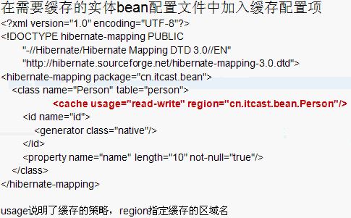
Person.hbm.xml中代码：
<?xml version="1.0" encoding="UTF-8"?>
<!DOCTYPE hibernate-mapping PUBLIC
"-//Hibernate/Hibernate Mapping DTD 3.0//EN"
"http://hibernate.sourceforge.net/hibernate-mapping-3.0.dtd">
<hibernate-mapping package="cn.itcast.bean">
<class name="Person" table="person">
<cache usage="read-write" region="cn.itcast.bean.Person"/>
<id name="id">
<generator class="native"/>
</id>
<property name="name" length="10" not-null="true"/>
</class>
</hibernate-mapping>
PersonServiceBean类代码：
@Transactional
public class PersonServiceBean implements PersonService {
@Resource private SessionFactory sessionFactory;
public void save(Person person){
sessionFactory.getCurrentSession().persist(person);
}
public void update(Person person){
sessionFactory.getCurrentSession().merge(person);
}
@Transactional(propagation=Propagation.NOT_SUPPORTED,readOnly=true)
public Person getPerson(Integer personid){
return (Person)sessionFactory.getCurrentSession().get(Person.class, personid);
}
public void delete(Integer personid){
sessionFactory.getCurrentSession().delete(
sessionFactory.getCurrentSession().load(Person.class, personid));
}
@Transactional(propagation=Propagation.NOT_SUPPORTED,readOnly=true)
@SuppressWarnings("unchecked")
public List<Person> getPersons(){
return sessionFactory.getCurrentSession().createQuery("from Person").list();
}
}
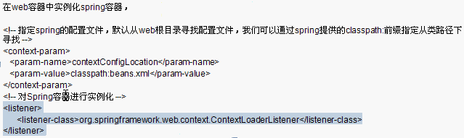
Web.xml配置：
<?xml version="1.0" encoding="UTF-8"?>
<web-app version="2.4"
xmlns="http://java.sun.com/xml/ns/j2ee"
xmlns:xsi="http://www.w3.org/2001/XMLSchema-instance"
xsi:schemaLocation="http://java.sun.com/xml/ns/j2ee
http://java.sun.com/xml/ns/j2ee/web-app_2_4.xsd">
<context-param>
<param-name>contextConfigLocation</param-name>
<param-value>classpath:beans.xml</param-value>
</context-param>
<!-- 对Spring容器进行实例化 -->
<listener> <listener-class>org.springframework.web.context.ContextLoaderListener</listener-class>
</listener>
<filter>
<filter-name>struts2</filter-name>
<filter-class>org.apache.struts2.dispatcher.FilterDispatcher</filter-class>
</filter>
<filter-mapping>
<filter-name>struts2</filter-name>
<url-pattern>/*</url-pattern>
</filter-mapping>
<filter>
<filter-name>OpenSessionInViewFilter</filter-name> <filter-class>org.springframework.orm.hibernate3.support.OpenSessionInViewFilter</filter-class>
</filter>
<filter-mapping>
<filter-name>OpenSessionInViewFilter</filter-name>
<url-pattern>/*</url-pattern>
</filter-mapping>
<welcome-file-list>
<welcome-file>index.jsp</welcome-file>
</welcome-file-list>
</web-app>

